同惠电子突破电子测量仪器行业技术瓶颈，打破国外产品垄断
来源： 中国基金报
作为“卡脖子”行业——仪器仪表行业的一员大将，同惠电子(833509.BJ)是自北交所开市以来接受最多机构调研的公司。
Wind数据显示，自11月15日北交所开市以来，共有30家上市公司接受机构调研，来访机构数量在1~47家不等。其中，同惠电子共接收了两次机构调研，来访机构数量多达47家，中金公司、申万宏源、国泰君安、嘉实基金、汇添富基金、中国人民养老保险等位列其中。
突破“卡脖子”行业技术瓶颈，打破国外产品垄断
同惠电子在精密阻抗测量领域深耕了20多年，是一家电子测量仪器供应商，属于仪器仪表制造业企业。
仪器仪表行业在我国是典型的“卡脖子”行业。长期以来，国际知名仪器公司凭借技术和品牌优势占据了我国大部分高端电子测量仪器市场，如是德科技、罗德与施瓦茨、日本日置等。而国内企业生产的绝大部分产品却处于中低档技术水平，仅相当于国外二十世纪九十年代初、中期产品的技术水平，高端精密仪器的短板始终是我们挥之不去的阴影。
与之对应的，是信息科技、生物医疗、材料科学、纳米技术等深入发展下的科学仪器的巨大市场缺口以及随之而来的高端仪器进口依赖。
“目前中国约73%的分析测试仪器需要进口，一些高档精密仪器领域中，进口比例更高，一些特种专用仪器则完全依赖进口。此外，国产科学仪器中具有完全自主知识产权的产品屈指可数。”中国计量科学研究院化学所所长李红梅曾指出。
行业之痛需要民族企业扛鼎。在此背景下，打破国外技术、产品垄断就成了同惠电子等国内企业的当务之急。
多年来，同惠电子一直保持着高强度的研发投入。Wind数据显示，2018~2021三季度，同惠电子的研发费用分别为1176.10、1209.85、1385.19和1129.75万元，逐年递增，研发占比也均在12%左右。
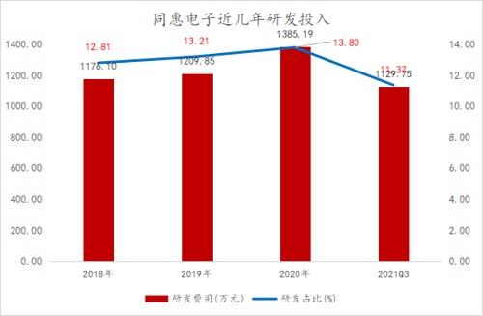
数据来源：wind，机会宝
这也为公司带来了多项突破性技术和研究成果。
招股书显示，同惠电子目前拥有授权专利47件，其中发明专利19件；在审发明专利23件；软件著作权53件。公司在电子测量仪器上基于LAN的可扩展系统架构关键技术，实现了整体电子测量仪器系统的自由扩展和裁剪；研发的三参数(Cs-Rs-Ls)测试功能成功解决了新能源汽车用DC-link薄膜电容器串联等效电感ESL的测试难题，并在1MHz频率下实现MLCC电容器的高速高精度测试。
此外，公司成功研制的2MHz基于数字平衡的宽范围精密LCR数字电桥、10MHz精密阻抗分析仪、多通道并行安规测试仪、宽频高精度电子变压器自动测试系统、120A大电流电感偏流特性测试系统产品在性能指标和质量稳定性方面已接近或达到国外同类产品的技术水平，部分测试性能甚至优于国外同类产品的水平，成功实现了高端电子测量仪器的进口替代。
目前，同惠电子的客户已经涵盖了TDK、顺络电子、瑞声科技、立讯精密、风华高科、法拉电子等国内外元器件知名企业，以及华为、比亚迪、富士康、长电科技、华峰测控、格力电器等国内外知名电子厂商，和中科院、清华大学、浙江大学、东南大学、上海交大、电子科技大学等知名高校及科研院所。
不过，尽管同惠电子具有较好的成长性，其本身存在的一些问题仍然不容忽视。
技术水平仍待提升，毛利率逐年下滑
首当其冲的便是其技术问题。
招股书显示，目前公司的产品主要以中端为主，正处在由中、低端向中、高端过渡阶段，元件参数测试仪器和绕线元件测试仪器的测试频率、电气安规测试仪器的测试功能、电阻测试仪器的最小分辨率、测量范围、显示位数等与国外主流技术水平还存在较大差距，亟待补足。
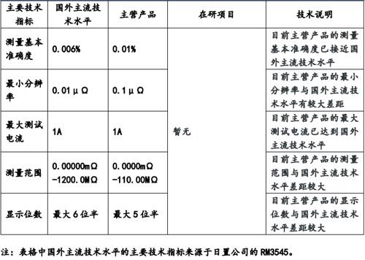
不仅如此，我们注意到，近年来，同惠电子的毛利率逐年下滑，已由2018年的61.36%降至今年三季度的56.37%。
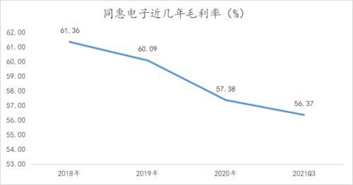
数据来源：wind，机会宝
对此，公司曾在问询回复中解释称，“2018年度和2019年度公司毛利率下滑主要是由于自2018年下半年起，中美贸易战导致公司出口导向型终端客户的需求受到影响，公司收入增长趋缓。为促进销售增长，公司自2018年起加大促销力度，对于经销商客户，根据预付货款金额的不同给予6%-10%不等的商业折扣。2020年一季度，受新冠肺炎疫情影响，公司开工生产时间较短，产能利用率较低，导致2020年1-6月，毛利率下降较多”。
不过，值得注意的是，相同环境之下，同行业可比公司的毛利率并没有呈现相同的变化趋势。
与此同时，香颂资本执行董事沈萌也曾表示，“电子测量仪算是一个很细分的行业，所以市场规模不会特别大，而电子仪器的确也是出口的主要产品，但是贸易环境的影响会影响收入和利润规模，对利润率的影响较小。如果利润率明显下降，那应该是因为技术含量低导致的附加值小，所以应该说产品竞争力有所下降”。
同惠电子及其可比公司近年来的毛利率表现具体如下所示：
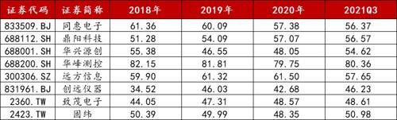
数据来源：wind，机会宝；单位：%
生产、销售均受境外掣肘，客户供应商重叠频现
与此同时，在如今的国际贸易环境之下，与境外相关的生产、销售对于同惠电子而言均存在着一定隐患。
生产方面，同惠电子生产所需的部分关键零部件——DAC/ADC芯片目前仍依赖进口，且该零部件暂时无法进行国产替代。
对此，同惠电子曾在接受机构调研时坦言，“同惠电子所用芯片为通用类的集成电路，未被列入贸易管制清单，国内终端用户可以正常采购。但自2020年下半年以来，国际市场集成电路供应持续紧张，公司所采购的半导体芯片交期延长，部分芯片的价格产生较大波动，对公司经营产生了一定的影响”。
而在销售方面，数据显示，美国是同惠电子主要的境外市场，2020上半年的销售占比高达38.16%。而此前受中美贸易摩擦影响，自2018年起，美国对同惠电子出口B&K的产品加征25%的关税。B&K为应对采购成本上升，向公司提出了降价需求。为维护合作关系，自2019年5月起，公司对出口B&K的6个型号产品给与6-8%不等的商业折扣。这也导致公司2019和2020年1-6月对B&K销售和ODM销售的毛利率低于2017年度和2018年度。
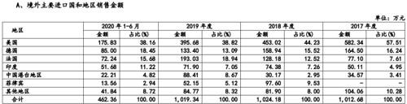

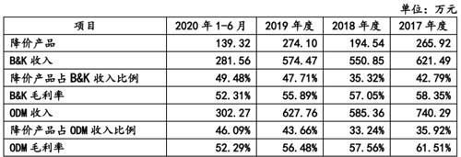
除此之外，公开发行说明书显示，报告期内，同惠电子还存在供应商与客户重合情况，这其中的商业合理性、相关定价的公允性等也均应受到投资者们的关注。
